Artist Site Place Coordinates
Agust Helgason Tranemo Tranemosjön 57.472569, 13.267484

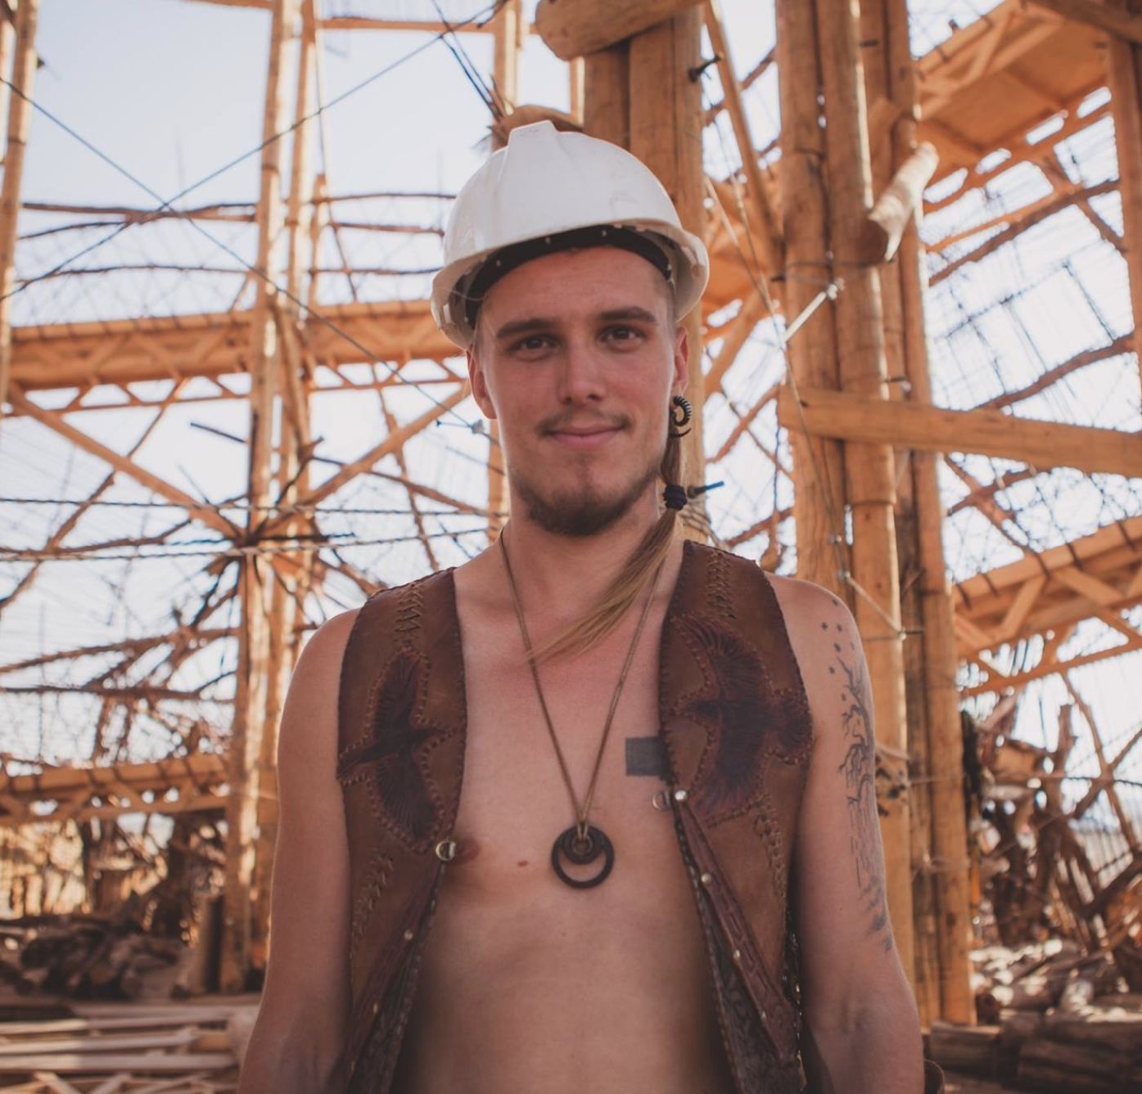
Work process
I always begin with research, lots of research - to find the theme, history or feeling that will guide the rest of the working process. Geographical location plays a significant role in my work. I like to build structures using wood and normal building materials. I often use one, or a few, types of wood as the main texture.

Working site-specific
I like to create artworks that play with the viewer's curiosity and imagination. Site-specific work instigates my playful and explorative side. I find that the limits of a specific site tickles my problem solving gene to come up with really interesting ideas. It’s so much fun!

Biography
Agust Helgason (28) is from Sweden, and a graduate from the creative leadership, business and design school called Kaospilot. AfrikaBurn was a platform that instigated his passion for sculpting in large scale. Since then he has followed his curiosity to new places like Norway, Iceland, Denmark and South Africa. He works collaboratively and mostly in wood. He loves can’t get enough of power tools and chainsaws.

Biografi
Agust Helgason (28) kommer från Sverige och har en examen från Kaospilot, en skola inriktad på kreativt ledarskap, ekonomi och design. AfrikaBurn var en plattform som lockade fram hans passion för storskaliga skulpturer. Sedan dess har han följt sin nyfikenhet till nya platser som Norge, Island, Danmark och Sydafrika. Han jobbar i kollaborationer, och använder främst trä. Han älskar elverktyg och motorsågar, och kan inte få nog av dem.

Platsen
Platsen vid Tranemosjön är där cykelleden går förbi ganska nära centrum av samhället. Platsen är vald för att (X)sites har haft den platsen både 2017 (då Nisrine Boukhari arbetade där) och 2018 (då båda konstnärerna Johan Tirén och Sofia Sundberg arbetade där). Juan Ohoa, vår kontakt i Tranemo, tycker att det är bra att ha en plats som är samma eftersom att det är en igenkänningsfaktor för projektet i Tranemo.

